Brief | This document will serve as a guide to change and set-up the labeling of SSC HAL area racks for effective use of auto-racking system implemented in SMSA PoS Version 2.44.10.45 update.  It will also identify the process changes in daily SSC operations handover and delivery practices.
Purpose | This new system will: (1) shorten HAL processing time, (2) speed up delivery process, (3) avoid long overdue shipments, (4) maximize HAL capacity among SSC, & (5) time & energy saver dealing with manual processes, (6) offline capabilities, (7) safer & faster handover and lastly (8) decrease HAL congestion.
Responsibilities | Receiving-Dispatching Executive is responsible to follow the steps mentioned in these procedures.  Supervisors, together with Floaters are responsible in setting up the HAL area racks according to the new labeling guidelines and ensuring that the RDEs understand and follow the new system procedures.  Regional Manager to ensure themselves, all RDEs, Floaters and Supervisors are fully trained in the new system of racking, updating, handover & delivery procedures.
Guidelines | PART 1: HAL RACK SET-UP  - This new version is a major change on how we handle our shipments in the hold-at-location (HAL) area.  - Instead of the conventional “Day Number” per rack location, each rack space will be named with a combination of an Alphabet + Number with barcode to serve as the shipment location identifier.    - Each rack column, which usually consists of four (4) spaces, should be labeled as one alphabet as shown below. The nearest to the HAL entrance should labeled and start as “A” with proceeding alphabetical order for every next rack.  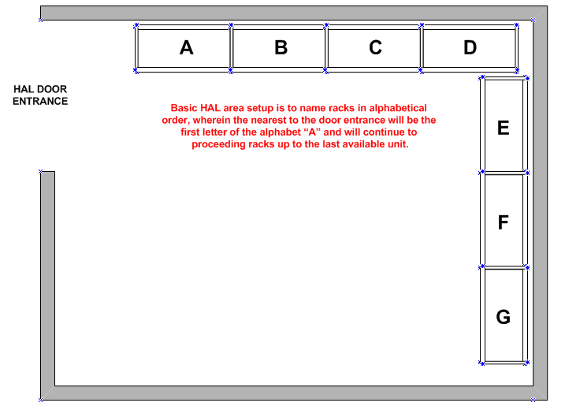  - Each rack unit from the floors to the top space will be labeled with numbers in ascending order. The floors will be always “0” which label is placed in front of the rack.  - First bottom space will be “1”, then second will be “2”, third as “3” and last top space as “4”.  - In case of more than 26 racks. 27th rack will start with “A” but with numbers from 5 – 9. “5” as floor with the same ascending order to 6, 7, 8 up to 9.  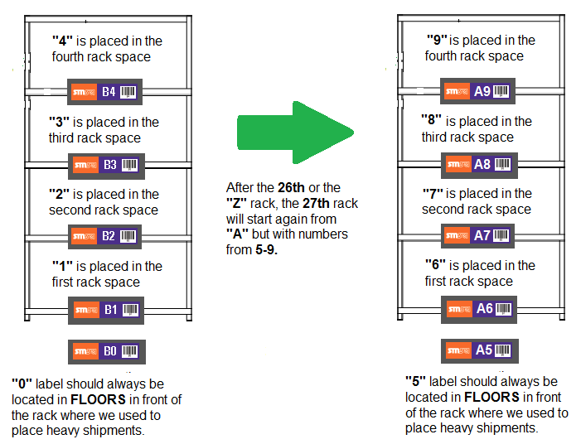  ***for SSCs with more than 52 rack facilities and require more than 2 sets of rack labels. Examples are SSCs, KSA 41177 - RUH Dhahrat Laban Taif St., KSA 41188 - RUH Munsiyah As Sahaba Rd. and KSA 44452 - BSH Mousa Prince Sultan St., - a combination of two (2) horizontal rack spaces can be labeled as shown below:  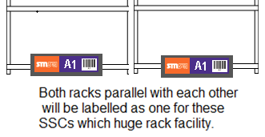  PART 2: NEW RECEIVING, STORAGE AND HAL PROCESS  - Ops-to-Retail Scan – to replace the manual inbound manifest signing. Upon courier arrival, inbound shipments should be confirmed to be received by the RDE using the Ops-to-Retail scan screen in PoS. Each shipment should be manually scanned on the spot during handover from courier.  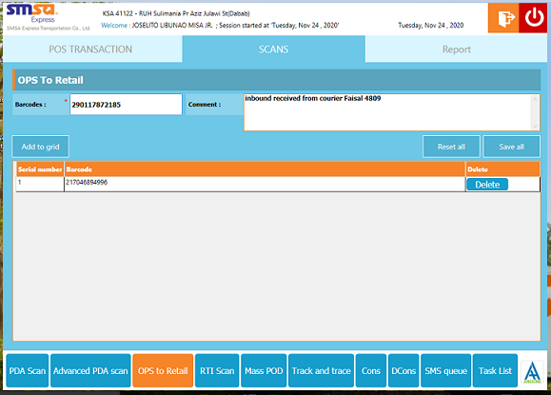  - Retail In Scan – This new RTI scan screen requires the RDE to scan the location barcode of the received shipments where they are placed after handover. It is important to ensure that you are recording the correct rack location where the shipments are actually placed as this location will also reflect in SMS and scans which will help you identify the shipment instantly without checking the CORE system during delivery process.  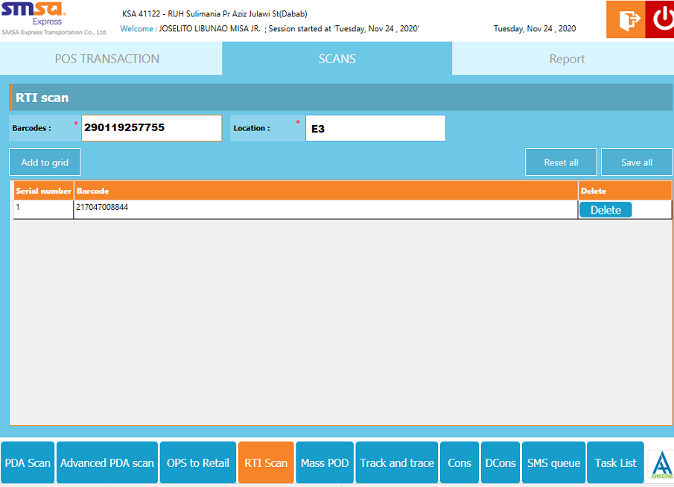  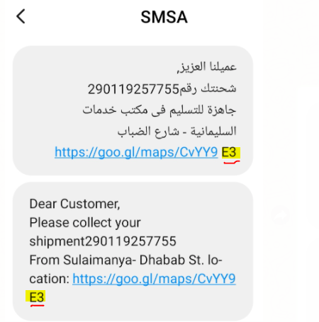  - RSC Hold Day Scan – with this new HAL system, there is no need to move shipments from previous day number to next day number. All shipments from Day 2 onwards will stay on which rack location they are recorded during RTI scan and will be scanned (like Retail PMX) with one scan called the RSC Hold  Day scan which is located in the PDA scan. This scan should be done immediately after the removal of the overdue shipments to return which will be discussed as the next point.  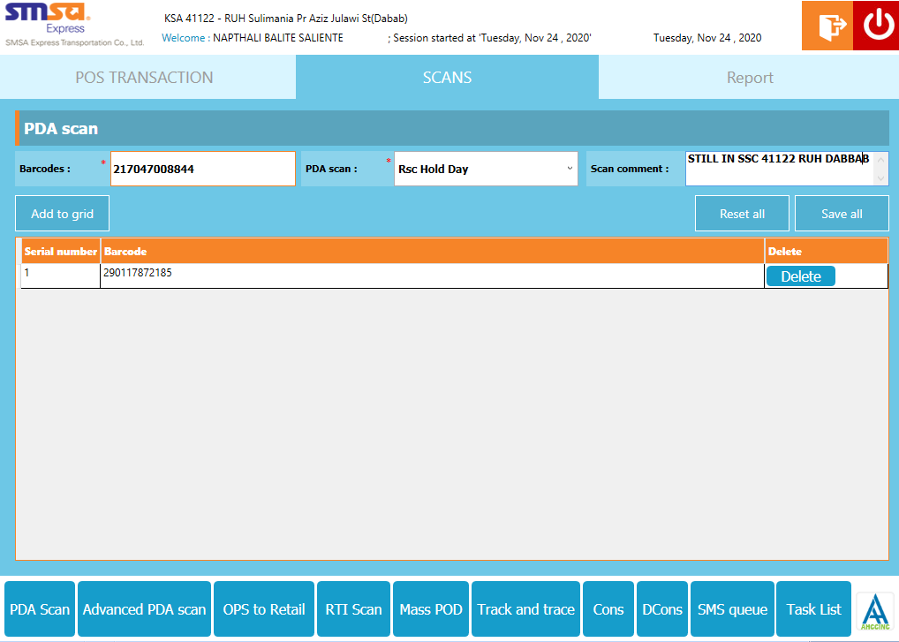  - Shipment to Return Screen – this new screen will identify overdue shipments currently held in the specific SSC. RDE should retrieve the return list by obtaining a printout which was arranged and enlisted with specific rack locations where the shipments can be found. This should be opened first thing in the morning before applying RSC Hold Day scans.  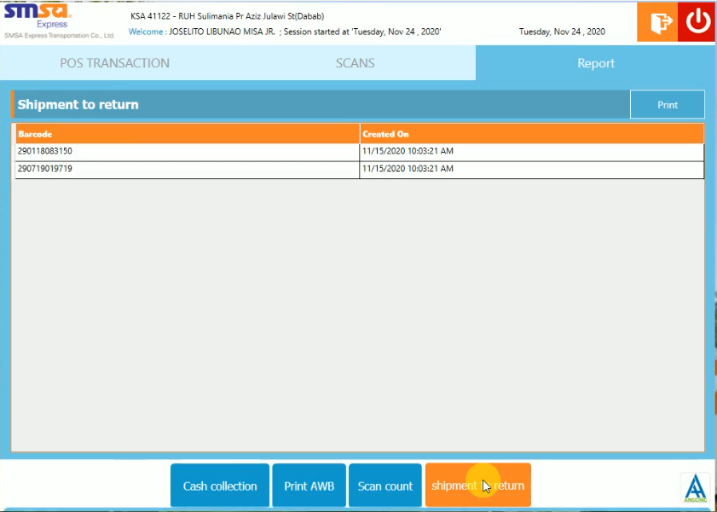  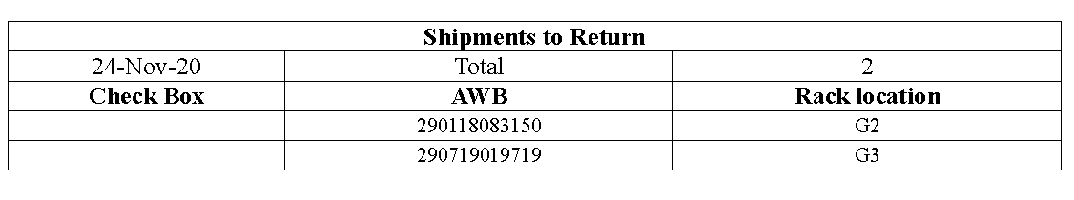  PART 3: SSC OPERATIONS FLOWCHART  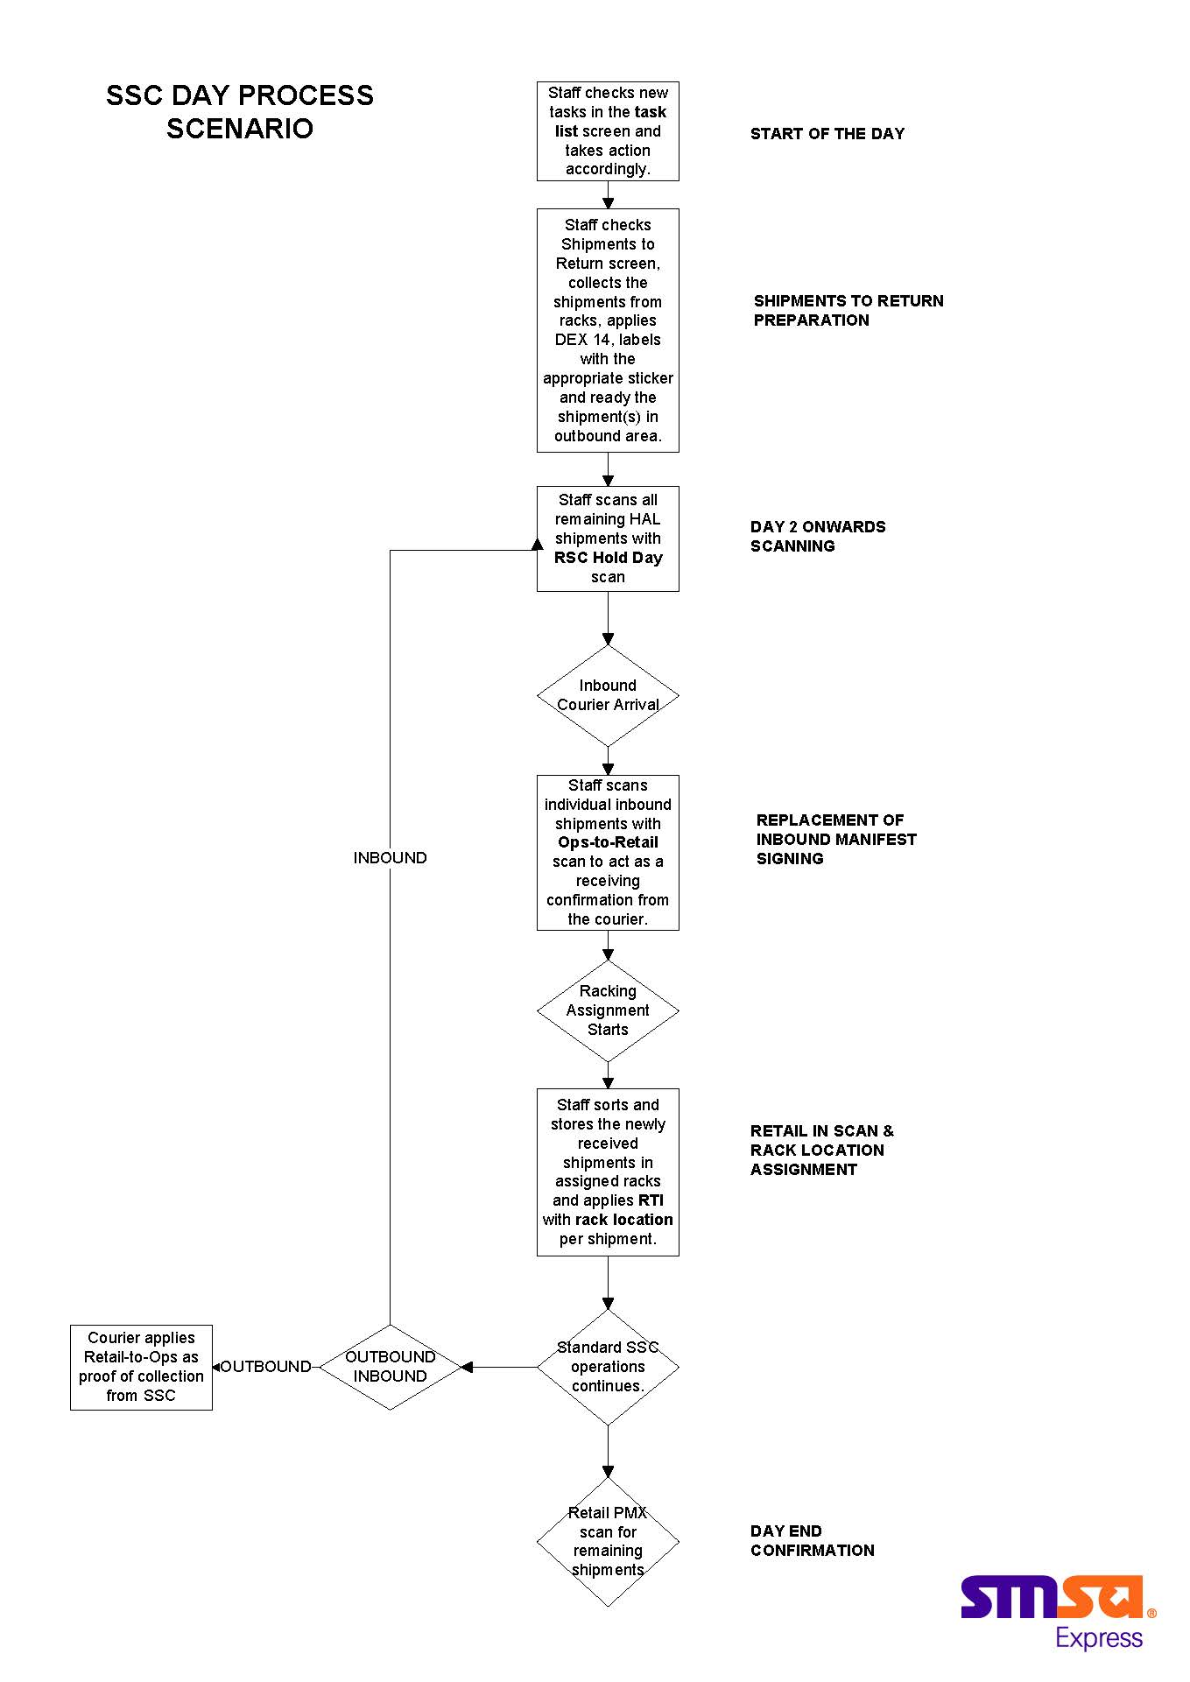

نبـــذه | سيكون هذا المستند بمثابة دليل لتغيير وإعداد الملصقات الخاصة بأرفف منطقة مستودع مراكز الخدمة للاستخدام الفعال لنظام الأرفف التلقائي في تحديث نظام نقاط البيع الإصدار 2.44.10.45.  كما سيحدد التغييرات أثناء إجراءات تسليم الشحنات اليوميه بمركز الخدمات .
الهـــدف | سيقوم هذا النظام الجديد بما يلي: (1) تقليل وقت إجراءات التحديث اليومي ، (2) تسريع عملية التسليم ، (3) تجنب الشحنات المتأخرة لفترة طويلة ، (4) زيادة سعة منطقة مستودع مركز الخدمات ((5 توفير الوقت والطاقة في التعامل مع العمليات اليدوية ، (6) إمكانيات غير متصلة بالإنترنت ، (7) تسليم أسرع وأكثر أمانًا ، وأخيراً (8) تقليل إزدحام مستودع المركز.
المسؤوليات | موظف مركز الخدمه مسؤول عن إتباع الخطوات المذكورة في هذه الإجراءات.  المشرفون ، مع الفلوتر ، مسؤولون عن إعداد رفوف منطقة مستودع المركز وفقًا لإرشادات وضع الملصقات الجديدة والتأكد من أن موظف المركز فهم إجراءات النظام الجديدة و إتبعها.  .  المدير الإقليمي ، للتأكد من أن جميع موظفي مراكز الخدمه و الفلوتر والمشرفين مدربون تدريباً كاملاً على النظام الجديد من إجراءات الأرفف والتحديث والتسليم .
القواعدالإرشادية | الجزء الأول : إعداد الأرفف بمستودع المركز:  - يعد هذا الإصدار الجديد تغييرًا كبيرًا في كيفية تعاملنا مع الشحنات في منطقة مستودع المركز.  - بدلاً من "رقم اليوم" التقليدي لكل موقع رف ، سيتم تسمية كل مساحة رف بمزيج من الحروف الأبجدية + الرقم مع رمز الباركود ليكون بمثابة مرجع لموقع الشحنة.  - يجب تسمية كل عمود من الأعمده ، والذي يتكون عادةً من أربعة (4) رفوف ، على أنه حرف أبجدي واحد كما هو موضح أدناه. يجب تحديد الأرفف بحيث أن يكون أول رف بالقرب من مدخل المستودع بالحرف "A" مع متابعة الترتيب الأبجدي لكل رف تالٍ.  - سيتم تسمية كل رف من كل وحدة بأرقام بترتيب تصاعدي. ستكون الأرضيات دائمًا "0" حيث يتم وضع الملصق أمام الرف.  - - الرف الأول من الأسفل سيكون "1" ، ثم الرف الثاني من أسفل سيكون "2" ، والثالث "3" والأخيرة " 4 "  - في حال وجود أكثر من 26 رف. سيبدأ الرف رقم 27 بالحرف "A" ولكن بأرقام من 5 - 9. بحيث "5" للشحنات الموجوده بالأرض بنفس الترتيب التصاعدي حتى 6 ، 7 ، 8 حتى 9  *** لمراكز الخدمات التي بها أكثر من 52 وحدة وتتطلب أكثر من مجموعتين من ملصقات الرف. مثل مراكز الخدمه التاليه ، المملكة العربية السعودية 41177 - شارع RUH ظهرة لبن الطائف ، المملكة العربية السعودية 41188 - RUH Munsiyah As Sahaba Rd. المملكة العربية السعودية 44452 - شارع موسى الأمير سلطان - يمكن تسمية الرفوف كما هو موضح أدناه:  الجزء 2: إجراءات إستلام وتخزين الشحنات الجديدة.  Ops-to-Retail Scan – يتم إستخدام تلك التحديث كبديل لنموذج الشحنات الواردة عند وصول مندوب المستودع ، يجب تأكيد إستلام الشحنات الواردة بواسطة موظف المركز بإستخدام تحديث Ops-to-Retail في نظام PoS. يجب تحديث كل شحنة يدويًا على الفور أثناء الإستلام من مندوب المستودع.  تحديث Retail In - يتطلب تحديث RTI من موظف المركز مسح الرمز الشريطي للموقع للشحنات المستلمة حيث يتم وضعها بعد إستلامها من مندوب المستودع . من المهم التأكد من أنك تقوم بتسجيل رمز الرف الصحيح حيث يتم وضع الشحنات بالفعل حيث سينعكس هذا الموقع أيضًا في الرسائل القصيرة وعمليات المسح التي ستساعدك على تحديد الشحنة على الفور دون التحقق من نظام CORE أثناء عملية التسليم.  التحديثات اليوميه - مع النظام الجديد هذا ، ليست هناك حاجة لنقل الشحنات من رقم اليوم السابق إلى رقم اليوم التالي. ستبقى جميع الشحنات بدءًا من اليوم الثاني فصاعدًا في موقع الرف الذي تم تسجيلها فيه أثناء تحديث RTI وسيتم مسحها ضوئيًا (مثل Retail PMX) بتحديث واحد يسمى RSC Hold Day scan الموجود في قائمة PDA . يجب أن يتم هذا التحديث فورًا بعد إزالة الشحنات التي إنتهت فترة الإحتفاظ بها بالمركز والتي سيتم شرحها في النقطة التالية.  شاشة الشحنات التي يتم إعادتها بعد إنتهاء فترة الإحتفاظ بها بالمركز - - ستحدد هذه الشاشة الجديدة الشحنات التي سيتم إعادتها بعد إنتهاء فترة الإحتفاظ بها بالمركز. يجب أن يقوم موظف المركز بطباعة القائمة التي تم ترتيبها و تحديد موقع الشحنه بمواقع أرفف محددة حيث يمكن العثور على الشحنات بسهوله . يجب فتح هذه الشاشه أولا في الصباح قبل تطبيق تحديث RSC Hold Day.  الجزء الثالث : مخطط تفصيلي للإجراءات :

